DZ3.2论坛首页制作：下图是组成之后的大概效果图，但背景、字体、颜色什么的，酌情安排，这个背景和颜色不大适合我的网站。
另外，有一点需要说明的，就是中间那个搜索框，需要对接论坛的，不是摆设，要达到搜索站内帖子的目的，至于怎么完成这个效果，我有个建议，就是制作一个脚本，按下搜索按钮的时候，自动提取搜索框里的内容到论坛的搜索框并按搜索，然后显示出论坛搜索框的搜索结果，这样不需要经过数据库，制作起来就简单了。
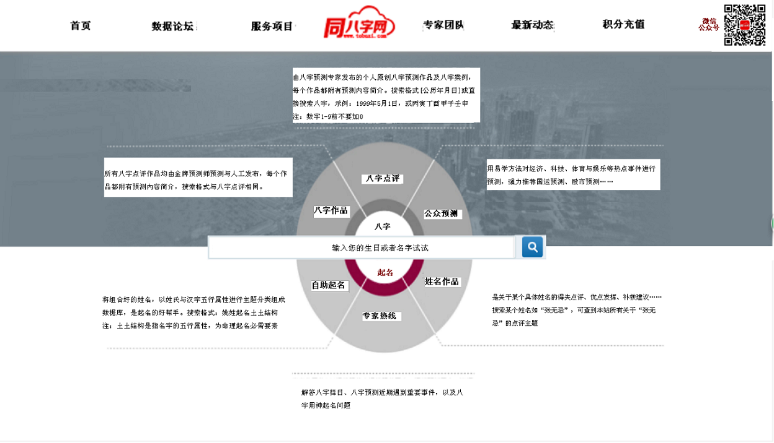
八字点评
1970 1971 1972 1973 1974 1975 1976 1977 1978 1979 1780 1981 1982 1983 1984 1985 1986 1987 1988 1989 1990 1991 1992 1993
1994 1995 1996 1997 1998 1999 2000 2001 2002 2003 2004 2005 2006 2007 2008 2009 2010 2011 2012 2013 2014 2015 2016 2017
自助起名
A-J姓氏：A_ 安 敖 艾 B_ 白 包 薄 鲍 柏 毕 卞 保 C_ 陈 程 曹 蔡 崔 漕 常 丛 成 柴 车 池 畅 褚 迟 仇 楚 湛 岑 D_ 董 邓 丁 杜 戴 段 党 邸 窦 都 F_ 傅 范 方 冯 樊 费 房 符 封 伏 G_ 高 郭 葛 管 谷 耿 关 甘 桂 辜 古 宫 苟 盖 郜 巩 官 H_ 韩 郝 侯 何 胡 贺 黄 洪 霍 华 花 和 J_ 贾 江 蒋 姜 金 季 焦 纪 靳 景 吉 晋 简 冀 姬 计 揭 稽 井 鞠 荆
K-S姓氏：K_ 孔 康 柯 匡 L_ 陆 廖 卢 吕 龙 赖 黎 罗 刘 林 李 梁 芦 鲁 柳 路 鹿 凌 来 嵺 廉 娄 郎 连 栾 冷 蓝 练 乐 栗 M_ 毛 马 孟 梅 莫 牟 苗 闵 米 穆 蒙 糜 巫 明 木 N_ 倪 牛 聂 宁 O_ 欧 彭 潘 庞 裴 Q_ 邱 钱 秦 乔 齐 祁 曲 屈 覃 强 瞿 戚 丘 全 R_ 任 阮 冉 S_ 孙 石 宋 史 苏 S_ 邵 沈 申 时 舒 盛 隋 单 司 施 商 僧 桑 沙
T-Z姓氏：T_ 谭 汤 唐 田 陶 涂 童 滕 谈 屠 佟 台 W_ 魏 武 吴 万 汪 文 王 温 伍 韦 卫 位 翁 邬 X_ 熊 徐 薛 许 夏 谢 萧 向 邢 辛 项 席 解 奚 冼 习 胥 Y_ 杨 袁 叶 阎 余 姚 尹 易 殷 颜 严 俞 尤 岳 沿 游 阳 苑 燕 晏 郁 喻 宇 鄢 虞 原 衣 应 银 扬 Z_ 周 郑 朱 赵 曾 钟 邹 张 翟 章 庄 祝 左 詹 甄 查 植 臧 卓 仲 竺 宗

电脑版文字说明/对应文字：
首页 数据论坛 服务项目 专家团队 最新动态 积分充值 微信公众号
（用到的两个图，另外一个背景图可以改成其他颜色的图。
- 搜索栏
制作方式仿图，搜索框的显示词是：输入您的生日或者名字试试
搜索框要能搜索站内的帖子，也就是说效果要跟论坛的那个站内搜索一样。
搜索框的周围文字是关于搜索规则的解释，分类和说明按照图所示分别安置，另外文字说明在一打开的时候，要移动一下一边吸引浏览者的注意力，大概持续几秒钟然后终止移动。仿制效果：http://www.chinasie.com/# 中有关字体移动的部分。
1、八字点评
由八字预测专家发布的个人原创八字预测作品及八字案例，每个作品都附有预测内容简介。搜索格式[公历年月日]或直接搜索八字，示例：1999年5月1日，或丙寅丁酉甲子壬申
注：数字1-9前不要加0
2、八字作品
所有八字点评作品均由金牌预测师预测与人工发布，每个作品都附有预测内容简介，搜索格式与八字点评相同。
3、自助起名
将组合好的姓名，以姓氏与汉字五行属性进行主题分类组成数据库，是起名的好帮手。搜索格式：姚姓起名土土结构
注：土土结构是指名字的五行属性，为命理起名必需要素
4、姓名作品
是关于某个具体姓名的得失点评、优点发挥、补救建议…… 搜索某个姓名如“张无忌”，可查到本站所有关于“张无忌”的点评主题
5、公众预测
用易学方法对经济、科技、体育与娱乐等热点事件进行预测，强力推荐国运预测、股市预测……
6、专家热线
解答八字择日、八字预测近期遇到重要事件，以及八字用神起名问题

二、八字点评：（按钮+链接，连接地址就是论坛相应的板块）
1970 1971 1972 1973 1974 1975 1976 1977 1978 1979 1780 1981 1982 1983 1984 1985 1986 1987 1988 1989 1990 1991 1992 1993
1994 1995 1996 1997 1998 1999 2000 2001 2002 2003 2004 2005 2006 2007 2008 2009 2010 2011 2012 2013 2014 2015 2016 2017
三、自助起名：（与八字点评一样，按钮+链接，连接地址就是论坛相应的板块）
A-J姓氏：安 敖 艾 白 包 薄 鲍 柏 毕 卞 保 陈 程 曹 蔡 崔 漕 常 丛 成 柴 车 池 畅 褚 迟 仇 楚 湛 岑 董 邓 丁 杜 戴 段 党 邸 窦 都 傅 范 方 冯 樊 费 房 符 封 伏 高 郭 葛 管 谷 耿 关 甘 桂 辜 古 宫 苟 盖 郜 巩 官 韩 郝 侯 何 胡 贺 黄 洪 霍 华 花 和 贾 江 蒋 姜 金 季 焦 纪 靳 景 吉 晋 简 冀 姬 计 揭 稽 井 鞠 荆
K-S姓氏：孔 康 柯 匡 陆 廖 卢 吕 龙 赖 黎 罗 刘 林 李 梁 芦 鲁 柳 路 鹿 凌 来 嵺 廉 娄 郎 连 栾 冷 蓝 练 乐 栗 毛 马 孟 梅 莫 牟 苗 闵 米 穆 蒙 糜 巫 明 木 倪 牛 聂 宁 欧 彭 潘 庞 裴 邱 钱 秦 乔 齐 祁 曲 屈 覃 强 瞿 戚 丘 全 任 阮 冉 孙 石 宋 史 苏 邵 沈 申 时 舒 盛 隋 单 司 施 商 僧 桑 沙
T-Z姓氏：谭 汤 唐 田 陶 涂 童 滕 谈 屠 佟 台 魏 武 吴 万 汪 文 王 温 伍 韦 卫 位 翁 邬 熊 徐 薛 许 夏 谢 萧 向 邢 辛 项 席 解 奚 冼 习 胥 杨 袁 叶 阎 余 姚 尹 易 殷 颜 严 俞 尤 岳 沿 游 阳 苑 燕 晏 郁 喻 宇 鄢 虞 原 衣 应 银 扬 周 郑 朱 赵 曾 钟 邹 张 翟 章 庄 祝 左 詹 甄 查 植 臧 卓 仲 竺 宗

四、下方文字：
版权所有：深圳市龙华区天象奇想互联网工作室 粤ICP备17082971号

